**附件1：**

实验室技术安全知识考试抽题比例

|  |  |  |  |  |  |  |  |  |  |
| --- | --- | --- | --- | --- | --- | --- | --- | --- | --- |
| **学院名称** | **学科、专业名称** | **试 题 类 别** | | | | | | | |
| **通识类** | **化学类** | **医学**  **生物类** | **机械**  **建筑类** | **电气类** | **辐射类** | **特种设备类** | **消防安全类** |
| 工学学院 | 计算机科学与技术 | 80 |  |  |  | 10 |  |  | 10 |
| 电子信息工程 | 60 |  |  | 10 | 20 |  |  | 10 |
| 机械设计制造及其自动化 | 50 |  |  | 30 | 10 |  |  | 10 |
| 理学分院 | 生态健康与应用化学类 | 35 | 20 | 20 |  | 10 |  | 5 | 10 |
| 其他专业 | | 80 |  |  |  |  |  |  | 20 |

**附件2：**

实验室技术安全知识考试系统操作手册

本考试系统包括在线学习、在线练习、在线考试三大功能模块及相关管理功能，共有安全通识、化学、生物医学、机械建筑、电气、辐射、特种设备安全、消防安全等八个大类安全题库，分为是非题和单选题两种题型。考试试题数为100道，按不同专业进行抽题，抽题类型见附件1。

考试系统网址：http://10.1.151.195:999，考试备用网址1： http://10.1.150.24:82 ，考试备用网址2：http://10.1.68.226:8080，也可通过实验室管理处网站“实验室安全知识网”链接进入。模拟考试和正式考试都必须在登录系统后进行。

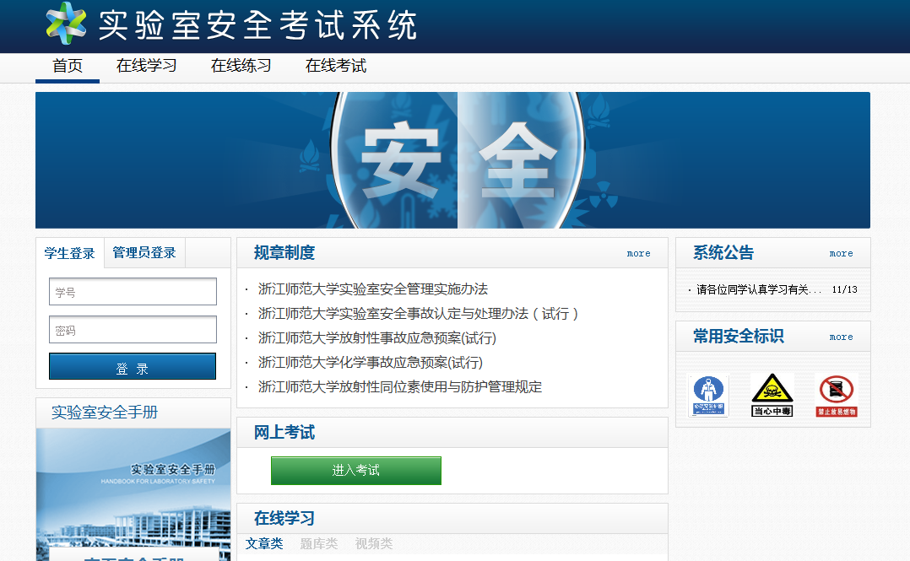

**1.考生首次登录**

考生第一次登录用户名为学号，初始密码123456，登录后考生可修改密码。

考生修改密码时需要填写旧密码以确认身份，并输入两遍新密码以确认新密码输入无误。系统不允许考生修改自己的用户名。

**2.在线学习**

考生访问实验室安全考试系统页面后，可以进行在线学习，阅读文章类的安全知识，也可以进入单题库的在线学习，可同时查看题目以及对应的标准答案。

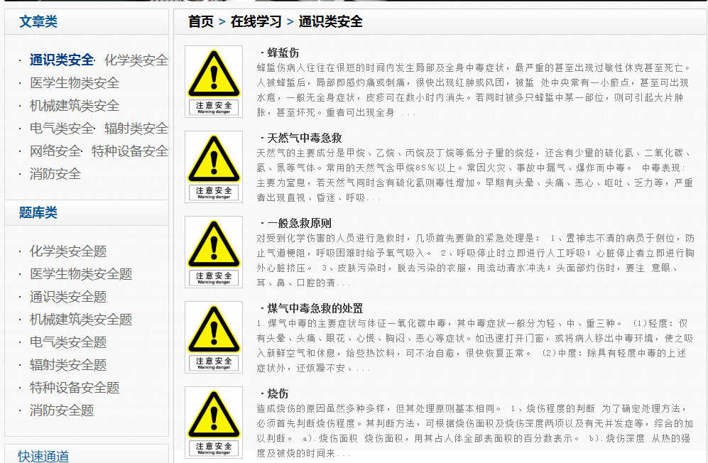

**3.在线练习**

考生访问实验室安全考试系统页面后，能选择一个题库的在线测试，考生提交后即可查看成绩与答卷。

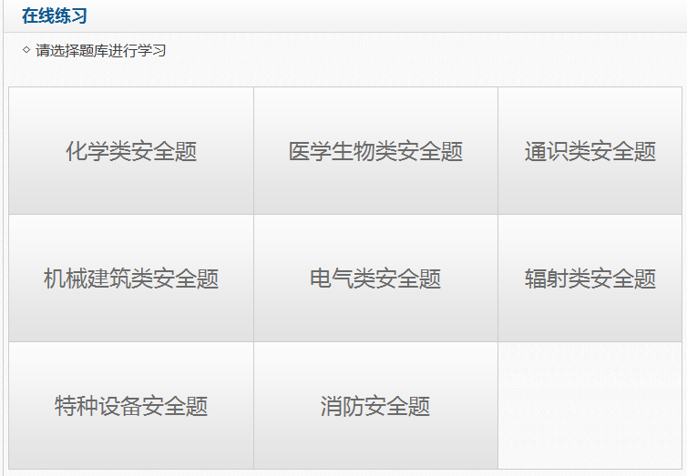

**4.模拟考试**

考生登录后，可选择某考试项目进行模拟考试，模拟考试除了不记录成绩和参加考试次数以外，其它与正常考试一样，考生提交后即可查看考试成绩与答卷正误情况。

**5.正式考试**

考生登录后，承诺已学习过学校实验室安全规章制度后进行考试。

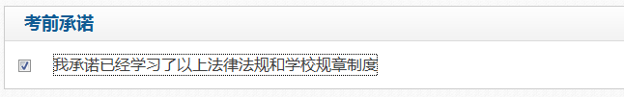

阅读规章制度后，在“我承诺已经学习了学校以上法律法规和规章制度”前的方框打“√”。

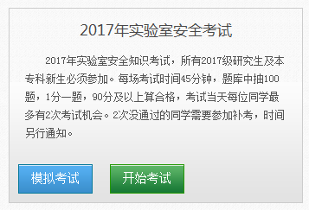

选择一个考试项目，点击“开始考试”即进入在线考试环节。若考生已完成系统设置的考试次数，系统将会提示已用完所有考试机会。

若考生出现掉线等情况，则下次登录后，可以继续答题，时间累加（掉线时间不累加）。考生可点击“上一页”、“下一页”进行在线答题及答案的修改。

考生完成答卷后，点击“提交答卷”，即完成答题。若考试时间已到，考生尚未点击“提交答卷”，系统将自动为考生提交答卷，完成答题。

提交答卷后，系统自动批阅答卷并显示成绩。考生可查看答卷正误的详细情况。

**附件3：**

**公共机房空余时间表**

|  |  |  |  |  |  |
| --- | --- | --- | --- | --- | --- |
| 时间 | 星期二 | 星期三 | 星期四 | 星期五 | 星期六 |
| 机房1 | 上午1-3节、晚上 | 上午5节、下午 | 上午1-3节 | 晚上 | 空闲 |
| 机房2 | 晚上 | 全天 | 晚上 | 晚上 | 空闲 |
| 机房3 | 晚上 | 全天 | 上午1-3、晚上 | 晚上 | 空闲 |

**附件4：**

**集中考试时间安排表**

**（地点：6-107机房 时间：2017年12月3日）**

|  |  |  |  |
| --- | --- | --- | --- |
| 场次 | 时间 | 专业、班级 | 人数（520） |
| 工学1 | 9:00-9：45 | |  | | --- | | 计算机科学与技术(三校生)171班 | | 计算机科学与技术171班 | | 57+29=86 |
| 工学2 | 9:45-10：30 | |  | | --- | | 电子信息工程171班 | | 电子信息工程(三校生)171班 | | 30+59=89 |
| 工学3 | 10:30-11:15 | 计算机科学与技术(专升本)172班  机械设计制造及其自动化171班 20人 | 68+20=88 |
| 工学4 | 11:15-12:00 | 机械设计制造及其自动化171班28人  机械设计制造及其自动化(三校生)171班 | 28+61=89 |
| 理学1 | 13:30-14:15 | |  | | --- | | 生态健康与应用化学类171班 | | 生态健康与应用化学类172班 | | 44+40=84 |
| 理学2 | 14:15-15:00 | |  | | --- | | 生态健康与应用化学类173班 | | 生态健康与应用化学类174班 | | 41+43=84 |